4 Конкурс научно-технического творчества учащихся г. Гомеля
1-2 февраля 2007 года, ГГУ им. Ф.Скорины
Теоретический тур

8 - 9 класс (А)

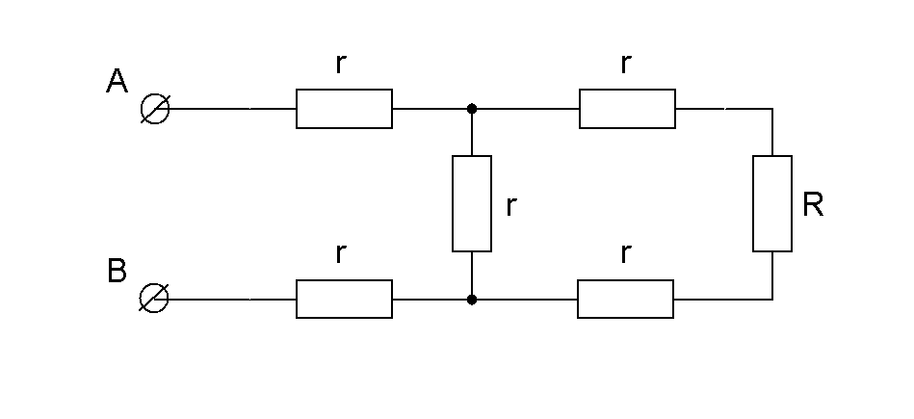
- Какими должны быть сопротивления r, чтобы сопротивление между клеммами А и В было равно R?

- Предложите обоснование и расчет способа определения глубины колодца с помощью камня и секундомера. Сопротивлением воздуха пренебречь. Скорость звука 330 м/cек.

- Вагон шириной L = 2,4 м, движущийся со скоростью v = 72 км/час, был пробит пулей, летевшей перпендикулярно направлению движения вагона. Смещение отверстий в стенках вагона s = 60 мм.
Найдите среднюю скорость <v> пули при ее движении между стенками вагона.

- Одну треть круга трассы автомодель двигалась со скоростью
v = 36 км/час, а остальные 300 метров прошла за одну минуту.
С какой средней скоростью <v> автомодель прошла круг?

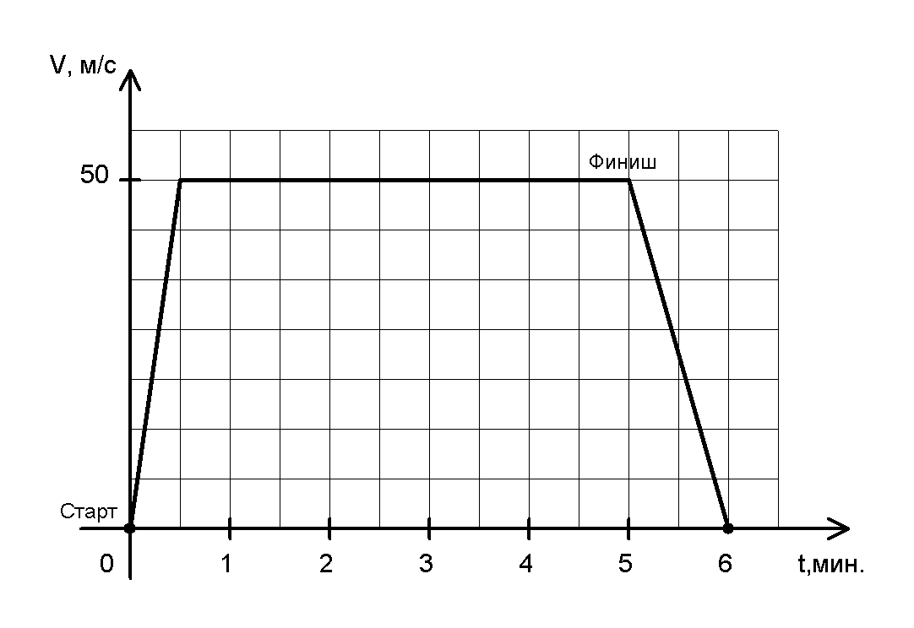
- График скорости спортивного автомобиля представлен на рисунке.
Определите расстояние, пройденное автомобилем от старта до полной остановки.

4 Конкурс научно-технического творчества учащихся г. Гомеля
1 - 2 февраля 2007 года, ГГУ им. Ф.Скорины
Теоретический тур

10 класс (В)

- Гальванические элементы, с ЭДС Е = 1,5 В и внутренним сопротивлением r = 1 Ом каждый, соединили последовательно и подключили к нагрузке сопротивлением R_{н} = 2 Ом, через которую протекает ток I_{н} = 1 А.
Определить количество элементов N в батарее.

- От угла квадратного листа фанеры площадью S₀ = 4 м² отрезан квадрат площадью S₁ = 1 м².
Определите центр тяжести оставшегося листа фанеры.

- Из шести одинаковых отрезков проволоки, сопротивлением R = 10 Ом каждый, спаян тетраэдр (пирамида с треугольным основанием). Определите сопротивление между двумя любыми вершинами тетраэдра.

- На столб намотан один виток каната. Если один из концов каната тянут с силой F, то для того, чтобы канат не проскальзывал, противоположный конец необходимо удерживать с силой f (f<F).
Как изменится сила f , если на столб намотано n витков?

- Паяльник нагревается от температуры t₁ = 199 ⁰C до t₂ = 200 ⁰C за время 6 с, после отключения остывает от t₂ до t₁ за 12с.
Определите К.П.Д. нагревательного элемента.

4 Конкурс научно-технического творчества учащихся г. Гомеля
1 - 2 февраля 2007 года, ГГУ им. Ф.Скорины
Теоретический тур

11 класс (С)

- К источнику напряжения поочерёдно подключали два различных нагревателя, в которых выделялась одинаковая мощность Р_{н} , но через них протекали разные токи: I₁= 0,4 А, I₂= 2,4 А.
Определите ток I₃ , протекающий через нагреватель, подключённый к тому же источнику, в котором выделяется максимально возможная мощность.

- Определите максимальную скорость движения велосипедиста по наклонному треку, если коэффициент трения между шинами и треком μ = 0,20. Угол наклона трека β = 45⁰, радиус закругления R = 30 метров.

- На наклонной плоскости длинной l = 10 м и высотой h = 5 м находится груз массой m = 50 кг. Коэффициент трения μ = 0,20.
Какую минимальную силу F, надо приложить, чтобы удержать этот груз от соскальзывания?

- Модель аэростата, имеющая объем 1 м³, наполнена горячим воздухом при температуре t = 200 ⁰С.
Определите подъемную силу модели.
Атмосферные условия считать нормальными
.
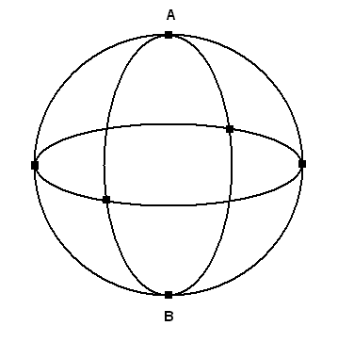
- Из трех одинаковых отрезков проволоки сопротивлением R = 10 Ом каждый, спаяны три кольца, которые далее спаяны между собой так, что плоскости колец взаимно перпендикулярны (как показано на рисунке).

Определите сопротивление между точками А и В.

4 Конкурс научно-технического творчества учащихся г. Гомеля
1-2 февраля 2007 года, ГГУ им. Ф.Скорины
Теоретический тур

Младшая группа (М)

- Куранты (часы с боем, как на башне в Гомельском парке) отбивают три часа (три удара) за три секунды.
За сколько секунд куранты отобьют семь часов?

- Старший брат идёт от дома до школы 30 минут, младший – 40 минут.
Через сколько минут старший брат догонит младшего, если тот вышел из дома на 5 минут раньше?

- Бревно весит 30 килограмм.
Сколько бы оно весило, если бы было вдвое толще и вдвое короче?

- «Там ступа с Бабою Ягой
Идёт бредёт сама собой: …» А.С.Пушкин.
Какой принцип передвижения ступы Вы могли бы предложить?

- «Через какое-то время Луна будет заселена людьми… ».
А куда денется лунное население, когда Луна будет принимать форму узкого серпа – месяца?

